اختبار مادة لغتي للصف الثالث الفترة الاولى للفصل الدراسي الأول
اسم الطالب ........................ الفصل ............
السؤال الأول
أ) الفهم والاستيعاب ( أجيب وأنمي لغتي ) | 5
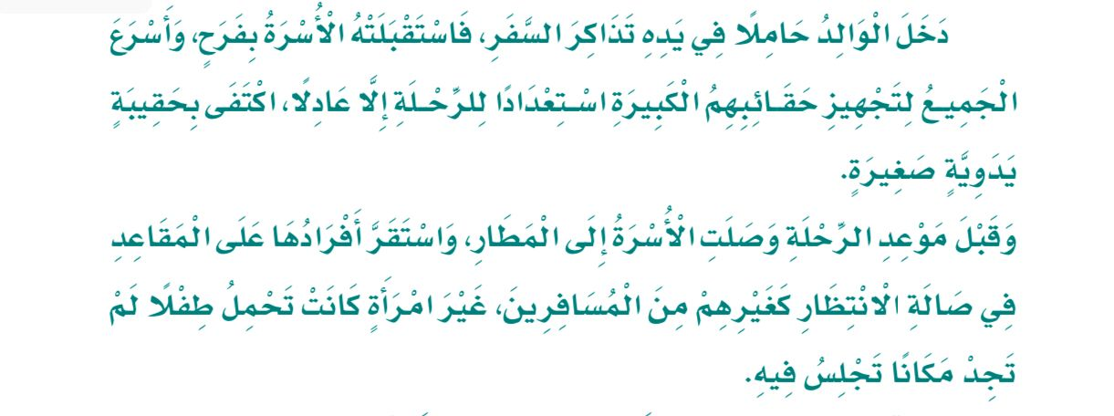
_ أقرأ النص ثم أجيب_
ضع دائرة حول الاجابة الصحيحة:
1) دخل الوالد حاملا في يده :
أ- تذاكر السفر | ب- حلويات | ج- العاب
2) استقبلت الأسرة الوالد :
أ- بنوم | ب- بفرح | ج- بحزن
3) ضد كلمة ( صغيرة ) :
أ- قبيحة | ب- كبيرة | ج- جميلة
4) معنى كلمة ( فـرح ) :
أ- حزن | ب- بكاء | ج- سعادة
5) جمع كلمة ( المقعد ) :
أ- المسافر | ب- المطار | ج- المقاعد
ب ) التراكيب اللغوية
ضع خطاً تحت الإجابة الصحيحة مما بين لأقواس : | 5
1) كلمة تبدأ بهمـزة قـطع ( أسـرع _ تحمل _ كانت )
2) كلمة تنتهي بتاء مربوطة ( الأسرة _ المسافرين _ المطار )
3) كلمة تدل على ظرف الزمان ( هل _ من _ صـبـاحـا)
4) لون الرسام الغزال غير الرأس ( اسلوب استثناء _ اسلوب تعجب _ أسلوب استـفـهام )
5) كلمة تحوي مد بالألف ( تـذاكـر _ تـحـمـل _ تــجـد )
السؤال الثاني
أ) التعبير الكتابي | 4
ارتب الكلمات التالية لأكون جملةٌ مفيدةٌ
صعد | الى | عادل | الطائرة
..........................................................................................
ب) أكمل الفراغات بالكلمات المناسبة بين الأقواس ...
( مـحـط أنظـار _ يسر ) 1
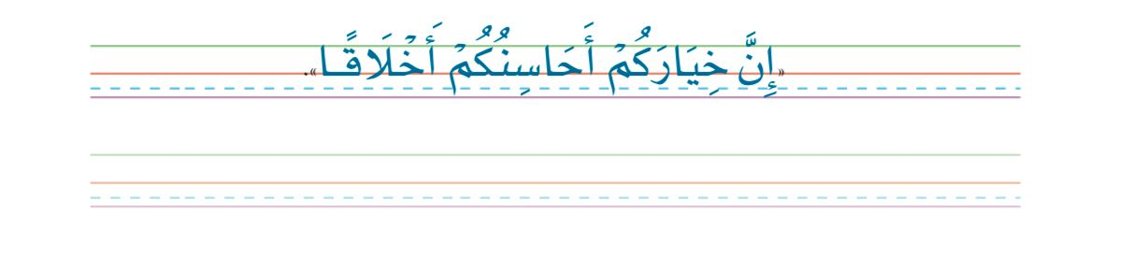
) حللت المـسـألة بـ ........................ لأنني استذكرت دروسي. 2) المملكة العربية السعودية ................................... أنظار الناس.
ج) ( الــخــط ) ارسم بخطي الجميل | 2

ج) ( الاملاء الاختباري ) اكتب ما يملى علي | 3

..........................................................................................
..........................................................................................
..........................................................................................

....................................................................................................................................................................................
...................................................................................................................................................................................

